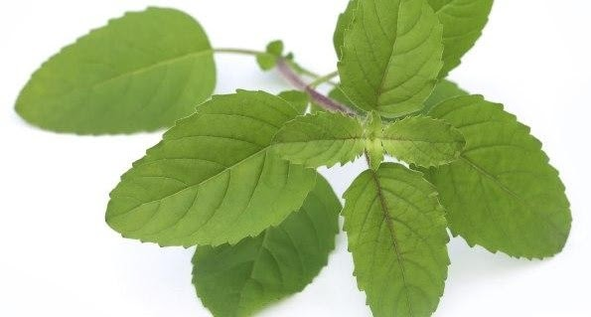
তুলসী পাতার ঔষধি গুণ

তুলসী গাছের পাতা, বীজ, বাকল ও শেকড় সবকিছুই অতি প্রয়োজনীয়। ঔষধিগুণের এই তুলসী বিভিন্ন রোগ সারাতে কাজ করে। ফুসফুসের দুর্বলতা, কাশি, কুষ্ঠ, শ্বাসকষ্ট, সর্দিজ্বর, চর্মরোগ, বক্ষবেদনা ও হাঁপানি, হাম, বসন্ত, কৃমি, ঘামাচি, রক্তে চিনির পরিমাণ হ্রাস, কীটের দংশন, কানব্যথা, ব্রংকাইটিস, আমাশয় ও অজীর্ণে তুলসী দিয়ে তৈরি ওষুধ বিশেষভাবে কার্যকর।
এছাড়া মশার কামড় থেকে বাঁচতে হলে মশারি টানানো, অ্যারোসল স্প্রে করা অথবা তীব্র ধোঁয়াযুক্ত কয়েল জ্বালানোর প্রয়োজন পড়বে না। যদি তুলসী থাকে ঘরে।
আসুন জেনে নেই তুলসীর পাতার উপকারিতা-
- ঠাণ্ডা-কাশি থেকে রক্ষা পেতে তুলসী পাতা ও আদার রসের সঙ্গে একটু মধু মিশিয়ে খেতে পারেন। এতে ঠাণ্ডা-কাশি ভালো হবে।
- সকালবেলা খালি পেটে তুলসী পাতা চিবিয়ে খেলে মুখের রুচি বাড়বে।
- তুলসী পাতার রস খেলে দ্রুত জ্বর ভাল হয়।
- তুলসী পাতা গরম পানিতে সেদ্ধ করে সে পানিতে গড়গড়া করলে মুখ ও গলার রোগজীবাণু মরে, শ্লেষ্মা দূর হয় ও মুখের দুর্গন্ধও দূর হয়।
- তুলসী চা শারীরিক ও মানসিক অবসাদ দূর করে এবং মস্তিষ্কে অক্সিজেনের সরবরাহ বাড়ায়।
- মাথা ব্যথা ও শরীর ব্যথা কমাতে তুলসী খুবই উপকারী। এর বিশেষ উপাদান মাংশপেশীর খিচুনী রোধ করতে সহায়তা করে।
- চোখের সমস্যা দূর করতে রাতে কয়েকটি তুলসী পাতা পানিতে ভিজিয়ে রাখুন। ওই পানি দিয়ে সকালবেলা চোখ ধুয়ে ফেলুন।
- তুলসী পাতার ভিটামিন সি, ফাইটোনিউট্রিয়েন্টস ও এসেন্সিয়াল অয়েলগুলো চমৎকার অ্যান্টিঅক্সিডেন্টের হিসেবে কাজ করে; যা বয়সজনিত সমস্যা কমায়। তুলসী পাতাকে যৌবন ধরে রাখার টনিকও মনে করেন কেউ কেউ।
- তুলসীকে নার্ভের টনিক বলা হয় এবং এটা স্মরণশক্তি বাড়ানোর জন্য বেশ উপকারী। এটি শ্বাসনালী থেকে শ্লেষ্মাঘটিত সমস্যা দূর করে। তুলসী পাতা পাকস্থলীর ও কিডনীর স্বাস্থ্যের জন্য অত্যন্ত উপকারী।
- তুলসী পাতার রস ত্বকের জন্য খুবই উপকারী। তুলসী পাতা বেটে সারা মুখে লাগিয়ে রাখলে ত্বক সুন্দর ও মসৃণ হয়।
নিয়মিত তুলসী পাতার রস খেলে রোগ-বালাই থাকবে অনেক দূরে। তাই সুস্থ থাকার জন্য প্রতিদিন অন্তত একটি করে তুলসী পাতা খান। আর নিয়মিত তুলসী পাতা পেতে ঘরের বারান্দা একটু আলো বাতাস আসলে সেখানে কিংবা বাড়ির উঠোনে একটি তুলসী গাছ লাগিয়ে দিতে পারেন।

